4, 6, 9, 10, 12, 16



|[

var x : arreglo [0,N)

b : booleano

{len(x) ≥ 1}

**Distinto**

{b ≡ (Ʌi ∣ 0 ≤ i < len(x) : (∨j 0 ≤ j < len(x) : X[i] ≠ X[j]) }

]|



|[

var x : arreglo [0,N)

b : booleano

{len(x) > 1}

**Contiguos**

{b ≡ (Ʌi ∣ 0 < i < len(x) : X[i - 1] ≠ X[i]}

]|



|[

var x : arreglo [0,N)

b : booleano

{len(x) ≥ 1}

**Permutación**

{b ≡ (Ʌi ∣ 0 ≤ i < len(x) : (∨j 0 ≤ j < len(x) : i = X[j])}

]|



|[

var x : arreglo [0,N)

b : booleano

{len(x) ≥ 1}

**Primos**

{b ≡ (Ʌi ∣ 0 ≤ i < len(x) : primo(X[i])}

primo(x) : (¬∃i ∣ 1 < i < x : x mod i = 0)

]|



|[

var x : arreglo [0,N)

n : entero

{len(x) ≥ 1}

**Máximo**

{n = (↑i, j ∣ 0 ≤ i ≤ j < len(x) : (+p ∣ i ≤ p ≤ j : X[p]))}

]|

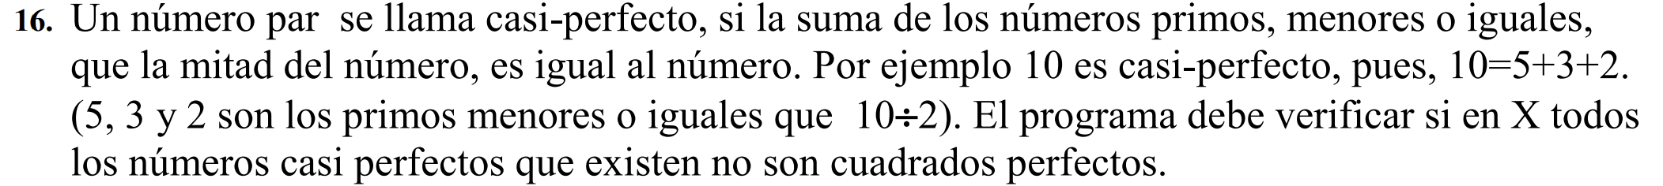

|[

var x : arreglo [0,N)

n : entero

{len(x) ≥ 1}

**Casi_perfecto**

{b ≡ (Ʌi ∣0 ≤ i < len(x) Ʌ casi_perfecto(X[i]): ¬(cuadrado_perfecto(X[i])))}

casi_perfecto(x) ≡ x = (+i ∣ 0 ≤ i ≤ x/2 Ʌ primo(i) : i)

cuadrado_perfecto(x) : (∨i ∣ 0 < i < x/2 : x = i2)

primo(x) ≡ (#i ∣ 0 ≤ i ≤ x : (x mod i) = 0) = 2

]|